Dne 16.10. 2023 obdržel zadavatel následující dotaz:

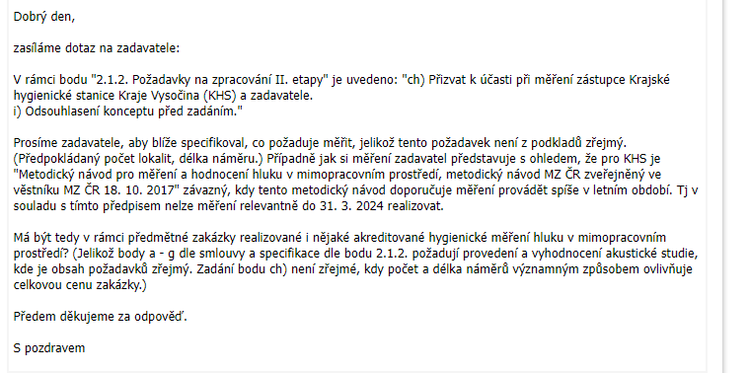

Zadavatel odpovídá:
Bod ch) bude ze zadávací dokumentace vyškrtnut. Měření hluku v mimopracovním prostředí (chráněného venkovního prostoru staveb) již v obou lokalitách (II/602 Jihlava – Helenín i II/602 Hubenov) proběhlo a je součástí zadávací dokumentace. Hlukové studie musí z těchto provedených měření vycházet.
V příloze zadavatel přikládá upravenou Smlouvu o dílo a Výzvu pro podání nabídek.
Termín pro podání nabídek zůstává stejný.

